ACTA DE INICIO DEL PROYECTO | 

Dependencia | Facultad de Ingeniería de sistemas
Proyecto / Plan | NATADINATA
Responsables | Juan Arias, Laura Carvajal, Felipe Espitia, Sebastián Javara.
Estado | Creación de modelos UML, arquitectura y MVP
Fecha de Aprobación | 12 de marzo de 2026

Seguimiento
ELABORÓ | REVISÓ | APROBÓ
Nombre: Felipe Espitia | Nombre: Laura Carvajal | Nombre: Sebastián javara
Dependencia: Desarrollador | Cargo: Scrum master | Cargo: Product Owner
Fecha: 12 de marzo de 2026 | Fecha: 12 de marzo de 2026 | Fecha: 12 de marzo de 2026

Justificación
Crear arquitectura y diseño del sistema mediante diagramas UML.

Alcance del Producto
Modelado de usuarios, clientes, pedidos, productos y reportes; flujo de pedidos; arquitectura web.

ACTA DE INICIO DEL PROYECTO | 

Objetivo General
Crear diseño funcional y arquitectónico del sistema

Objetivos Específicos
Modelar entidades, definir interacciones, establecer arquitectura, identificar módulos

Entregables
Diagramas UML, flujo de pedidos, documento de arquitectura.

Descripción del Proyecto
Sistema web con autenticación, gestión de clientes, pedidos y reportes.

Riesgos del Proyecto
Integración de módulos, errores en cálculos, cambios en requerimientos.

Hitos Importantes
Fecha | Hito | Entregable
12/02/2026 | Diseño de diagramas | Acta de creación n de modelos UML, arquitectura y MV

Felipe Espitia | Laura Carvajal | Sebastián javara
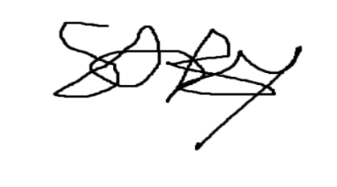 | 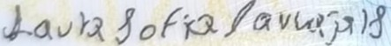 | 